Министерство науки и высшего образования Российской Федерации

Федеральное государственное бюджетное образовательное учреждение

высшего образования

«Вятский государственный университет»

Колледж ВятГУ

**ОТЧЕТ**

**ПО ДОМАШНЕЙ КОНТРОЛЬНОЙ РАБОТЕ №1**

**«ВЫЧИСЛЕНИЕ ЗНАЧЕНИЯ ФУНКЦИИ»**

**ПО ДИСЦИПЛИНЕ «ОСНОВЫ АЛГОРИТМИЗАЦИИ И ПРОГРАММИРОВАНИЯ»**

Выполнила: студентка учебной группы

ИСПк-202-52-00

Шиврина Маргарита Михайловна

Преподаватель:

Сергеева Елизавета Григорьевна

Киров

2022

1. Цель контрольной работы

Изучить базовую структуру организации программы и основные конструкции языка программирования Pascal.

1. Формулировка задания (с вариантом)

Вариант 21

Задание 1. Написать программу, вычисляющую значение функции:

x^(0.1*x)*Ln(x)-x^2, если x<-10

cos(x)*x^(0.1*x), если -10<=x<1

-x-cos(2*x), если 1<=x<5

x^2, если 5<=x

Задание 2. Вычислить значение функции на интервале [-12;7] с шагом 0.1

1. Схема алгоритма с комментариями

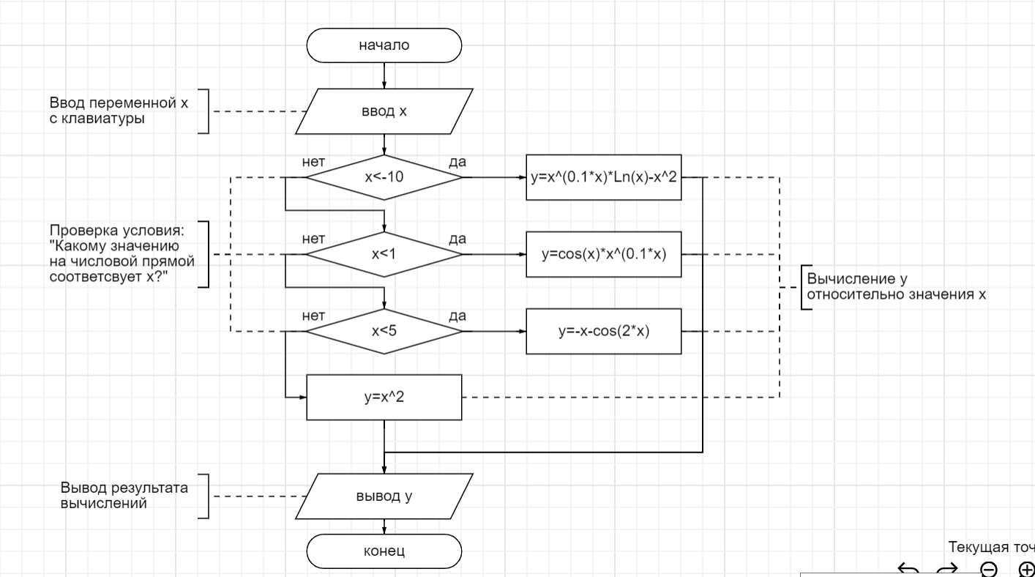

Рисунок 1 – Схема алгоритма

1. Код программы

var x, y, h, r: real;

begin

write ('найти y на отрезке ');

readln (x,r);

write ('с шагом ');

readln (h);

while x<=r do

begin

if x<-10 then y:=power(x, (0.1*x)*Ln(x))-sqr(x);

if (-10<=x) and (x<1) then y:=cos(x)*(power(x,0.1*x));

if (1<=x) and (x<5) then y:=-x-cos(2*x);

if 5<=x then y:=sqr(x);

writeln ('при x = ', x:0:1,', y = ', y:0:3);

x:=x+h;

end;

end.

1. Результаты выполнения программы

Пример 1.

Вводим с клавиатуры отрезок числовой прямой со значениями -12 и -11, шаг равен 0.5.

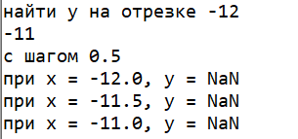

Рисунок 2 – Пример вычислений 1

Если ввести x<-10, то данный промежуток значений x по условию попадает под первое уравнение функции: x^(0.1*x)*Ln(x)-x^2. При попытке вычисления натурального логарифма из отрицательного числа выходит значение NaN, так как данная операция имеет неопределенный числовой результат, вычислить логарифм из отрицательного числа невозможно.

Пример 2.

Вводим с клавиатуры отрезок числовой прямой со значениями -10 и 0, шаг равен 1.

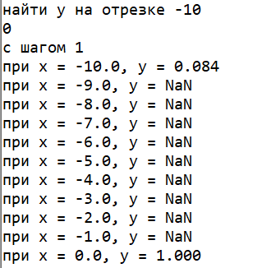

Рисунок 3 – Пример вычислений 2

Если ввести -10<=x<1, то данный промежуток значений x по условию попадает под второе уравнение функции: cos(x)*x^(0.1*x). При попытке вычисления отрицательной дробной степени из отрицательного числа выходит значение NaN, так как дробная степень это один из видов записи степени корня, то найти корень отрицательного числа невозможно. Единственным исключением станет x=-10, так как 0.1*(-10)=-1, поэтому вычисления возможны.

Пример 3.

Вводим с клавиатуры отрезок числовой прямой со значениями 1 и 4, шаг равен 1.

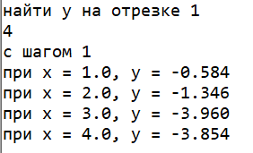

Рисунок 4 – Пример вычислений 3

Если ввести 1<=x<5, то данный промежуток значений x по условию попадает под второе уравнение функции: -x-cos(2*x). Никаких ограничений на вычисление данной функции нет, поэтому выводятся числовые значения y.

Пример 4.

Вводим с клавиатуры отрезок числовой прямой со значениями 5 и 8, шаг равен 0.5.

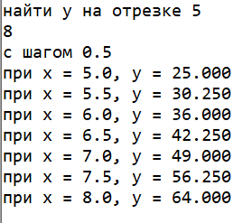

Рисунок 5 – Пример вычислений 4

Если ввести 5<=x, то данный промежуток значений x по условию попадает под второе уравнение функции: x^2. Никаких ограничений на вычисление данной функции нет, поэтому выводятся числовые значения y.

1. Вывод

Во время выполнения контрольной работы были изучены базовая структура организации программы и основные конструкции языка программирования Pascal.

В результате выполнения данной контрольной работы был написан текст программы вычисления значения функции на заданном отрезке. Была составлена блок схема с комментариями, позволяющая наглядно продемонстрировать процесс работы компилятора. Программа умеет определять значение введенной переменной по условиям отбора и производить определенные вычислительные процессы, а также выводить полученный результат.

В отчете были отображены примеры вычислительных работ с объяснениями причин выведения того или иного результата.

Цель контрольной работы достигнута, получены новые знания и умения.